Методична розробка
«Технологія плетіння з газетних трубочок»

Підготувала:
Комаринець Світлана Семенівна
методист Будинку дитячої та
юнацької творчості

Монастириська, 2015р.

ЗМІСТ
ВСТУП…………………………………………………………………3
ОСНОВНА ЧАСТИНА
1. Ремесло з тисячолітньою історією на новий лад………………….3-4
1.1. З чого почати? ……………………………………………………...5
1.2. Як же виготовити паперові трубочки…………………………..5-6
1.3. Фарбування паперових трубочок. …………………………………6
1.4. Фарбування готових виробів……………………………………….6
1.5. Плетіння коробочки , ящичка……………………………………6-7
1.6. Виготовлення круглого дна……………………………………......7
1.7. Нарощування трубочок і плетіння. ………………………………7-8
1.8. Технологія плетіння загинки. ……………………………………..9
1.9. Корисні поради……………………………………………………..9
ВИСНОВКИ………………………………………………………….10
БІБЛІОГРАФІЯ………………………………………………………...11
ДОДАТКИ…………………………………………………………….12-26

ВСТУП
Людина за своєю природою – художник. Усе , що її оточує і до чого торкаються її руки, вона намагається внести красу. Найвищим проявом творчості народу є його мистецтво, яке він поніс через століття. Не може зберегтися те мистецтво, яке не становить цінності.
Народні ремесла надзвичайно різноманітні, свідчать про високу духовну культуру українського народу, про споконвічне прагнення до краси, розповідають про багатство рідного краю, традиції місцевого населення.
Потреба сьогодення – встановлення розірваних зв’язків з минулим, повернення втрачених народних традицій, відновлення ланки духовності й осмислення формули «минуле – сучасне – майбутнє.
При вивченні народних ремесел вдало спрацьовує принцип: усе нове – це добре забуте старе?
Психологами доведено, що виховання почуттів, і перш за все моральних і трудових якостей, неможливе без систематичного розвитку уявлень дітей, збагачення їх кругозору, формуванню відповідного ставлення до тих чи інших подій, явищ, предметів. Саме на основі цього можна викликати в дитини інтерес, живе емоційне ставлення до навколишнього світу. Це, у свою чергу, активізує спостережливість, поглиблює знання про предмети, викликає відповідні емоції, сприяє формуванню уявлень про історичне минуле свого народу.
Саме народні ремесла можуть бути одним із дієвих засобів трудового виховання, естетичного впливу і морального становлення особистості. Як складова частина української національної культури вона є однією з перших сходинок до пізнання сучасною дитиною трудових традицій свого народу, його морально – етичних уявлень про працю, поштовхом до формування у неї позитивного емоційно – ціннісного ставлення до трудової діяльності.
Шляхом експериментальних досліджень було виявлено, що народні ремесла мають великий вплив на формування особистості дитини.

ОСНОВНА ЧАСТИНА
1.Ремесло з тисячолітньою історією на новий лад.
Плетіння з лози – це одне з найдавніших ремесел. Воно виникло набагато раніше гончарства і займало значне місце в житті давньої людини. З гілля дерев будували житла, господарські будівлі, робили огорожі, дитячі колиски, короби саней та повозок, меблі, дитячі іграшки й посуд. Плетіння є попередником ткацтва. Перші килимки та одяг, що були сплетені з трав, - це прообраз сучасних тканин.
Плетені вироби є дуже гарними, а головне – корисними. Найпоширенішім виробом з лози були кошики. На жаль, сьогодні мистецтво плетіння з природних матеріалів занепадає. Зараз плетені вироби в побуті зустрічаються доволі рідко. А раніше навіть в заможних домівках існувала мода на плетені меблі. Простий народ взагалі не обходився в господарстві без кошиків, скриньок, колисок, посуду тощо.
Лозоплетіння є часткою історичного та культурного розвитку людства. Ремесло, яке народилось ще в сивій давнині, завжди було тісно пов’язано з дивом, тоді як дії, що передбачали перетворення матеріалу, набували символічного змісту, відбувались в процесі ритуалу. Набагато пізніше, в селянських родинах прийоми традиційного ремесла передавались з рук у руки, від старих до дітей під час безпосереднього нагляду та показу. Сьогодні, в умовах міської цивілізації така спадковість перервалась. Зберегти традицію, відновити відсутнє кільце в ланцюгу наступності ремісничого та художнього досвіду є основною метою занять в позашкіллі.
Виготовлення виробів з дерев’яної лози має ряд труднощів - пошук та заготівля лози займають багато часу, потребують значних фізичних зусиль, мають сезонну залежність. Наразі з’явився альтернативний варіант – застосування газетної лози. «Лозинки», що створені з паперу, мають властивості як справжньої лози, так і природної соломи. Тому доцільно поєднувати прийоми роботи з обома цими матеріалами. Це також розширює перелік виробів, які можна виготовити з паперових лозинок під час занять в гуртку. Дана технологія викликає зацікавленість у великої кількості педагогів та вихованців. Перевага у тому, що освоєння цією технологією не залежить від наявності спеціальних обладнання та матеріалів. Рекомендовані інструменти та матеріали широко розповсюджені і не потребують професійних вмінь для їх використання, а використання газетних трубочок замість лози суттєво полегшує плетіння, тому такою діяльністю можна займатися навіть з молодшими вихованцями. Оволодіння цією технологією дає можливість :
- відновити народні традиції;
- вивчити основи лозоплетіння;
- освоїти нову техніку плетіння з газетної лози;
- проявити свої творчі здібності.
Головною метою даної методичної розробки є відродження народних культурних традицій, формування в підростаючого покоління зацікавленості й поваги до художнього промислу, культурних цінностей та спадщини українського народу. Новизною є втілення ідеї переробки, вторинного застосування такого цінного матеріалу, як папір, що якоюсь мірою сприятиме збереженню довкілля.
Перед педагогами стоїть завдання не тільки збагатити уявлення та знання позашкільників про давно забуте народне ремесло і все, що з ним пов’язане, але й виробити емоційно – ціннісне ставлення до праці, навчити давати словесно – образну характеристику виробам, складати описові розповіді, вміти порівнювати їх за кольоровою гамою, орнаментикою, регіональними особливостями, способами виготовлення та їх практичним використанням.
Окрім естетичного аспекту, мистецтво плетіння є надзвичайно корисним для вихованців: розвиває дрібну моторику рук, привчає до охайності та пильності, знайомить з конструюванням. Творча діяльність дає вихід внутрішнім конфліктам і сильним емоціям, дисциплінує, сприяє підвищенню самооцінки, здатності усвідомлювати свої відчуття і почуття, розвиває дизайнерське мислення.

1.1. З чого почати?
Щоб розпочати роботу над виробом, кожен вихованець гуртка повинен сам підготувати для себе матеріал – паперові лозинки. Для цього треба розрізати газету або журнал на довгі смужки та скрутити їх в трубочки. Один кінець такої трубочки вузький, а другий – широкий. Завдяки цьому під час плетіння можна легко подовжувати робочу лозинку.
Існує кілька традиційних способів плетіння. Молодші гуртківці можуть починати навчання з плетіння косичок двох видів: двокінцевої та трикінцевої. Потім з них виготовляти підставки під гарячий посуд. Кожна дитина може обирати комфортний, притаманний саме їй ритм роботи, а педагог має можливість забезпечувати індивідуальний підхід в навчанні.
Поступово діти ознайомляться з такими способами плетіння як «просте суцільне плетіння» та «мотузочка» тощо. Головне те, що ані просту, ані складну річ не можна зробити без любові до своєї справи, без творчого підходу до неї. Творчість починається з бажання щось зробити власними руками. Робити – означає створювати. Творчість – це вихід з повсякденної течії життя, підйом на сходинку вище, відкриття у собі нових можливостей. Ті, хто стає на шлях творчості, поступово наближаються до вершин мистецтва. Можливо не всім судилося досягнути його висот, але творчий процес возвеличує та вдосконалює кожну людину.

1.2. Як же виготовити паперові трубочки?
Є кілька способів. Для початку потрібно визначитися з призначенням трубочки, тому що трубочки для каркасу і трубочки для бічних сторін різні. Отже, трубочки для каркасу. Беремо газету (одну сторінку) і згинаємо пополам, кладемо на край столу і за допомогою гострого ножа розрізаємо складку. Потім уже дві половини газети знову складаємо пополам і розрізаємо по складці. З однієї сторінки ми отримали чотири смуги. Тепер беремо шпажку, прикладаємо до неї смугу під кутом 35-40 градусів і намотуємо на шпажку. На самий кінчик смуги капаємо одну капельку клею ПВА (щоб трубка не розмоталася) і міцно притискаємо на 5-10 секунд. Потім обережно витягуємо шпажку з уже готової трубочки. Трубочку кладемо в коробочку, стакан чи іншу ємкість. Нехай висихає клей. А ми запам’ятаємо, що тут лежать трубочки для каркасу. За один вечір таких каркасних трубочок можна виготовити не на один кошик. Трубочки на бічні стінки виготовляються за тією ж технологією, але смуги мають бути вужчими - одну сторінку газети потрібно розрізати на вісім смуг. Слід запам’ятати, що трубочки з широких смуг будуть твердіші, тому ними важко плести, вони можуть ламатися. Але вони краще тримають форму виробу і їх можна використати для каркасу . Якщо трубочки крутити з журнального паперу, то навіть з вузьких смуг ми отримаємо міцні трубочки. На що слід звернути увагу: є трубочки двох видів – прямі і конусні (це коли один край трубочки ширший за інший). Конусні трубочки крутити простіше. І з’єднувати їх простіше (вставив тонкий край в широкий ), але виріб буде мати більш естетичний вид, коли трубочки прямі. При намотуванні прямих трубочок необхідно весь час контролювати рівномірність намотування. А при з’єднуванні прямих трубочок потрібно кінець трубочки за допомогою шила згинати навпіл, тоді загнутий край легко входить в нову трубочку.

1.3. Фарбування паперових трубочок.
Спочатку ми маємо визначитися з фарбами. Це можуть бути водоемульсійні фарби, харчові, акварелі, туш, гуаш, морилка і навіть медичний йод разом з зеленкою. Тут дається великий простір для вибору. Фарбувати можемо теж кількома варіантами. Самий простіший – це звичайним пензликом фарбуємо кожну трубочку. Але це відбере багато часу. Трішки швидше – це за допомогою губки, але все рівно довго. Складніше зробити високий стакан з відрізка двохдюймової пластикової труби, в який налити фарбу і потім встромляти туди відразу пучок трубочок.

1.4. Фарбування готових виробів.
Фарбувати можна і вже готовий виріб. Все пізнається в порівнянні. Тому попробуємо порівняти плюси і мінуси видів фарбування. Простіше фарбувати трубочки, але або довго, або дорого. Пофарбовані трубочки стають твердими, ними складніше плести, до того ж вони ще й ламаються. Плести не фарбованими трубочками простіше, а для початківців просто подарунок. З фарбованих трубочок маємо можливість плести різнокольоровий виріб. Але ж… Як же фарбувати готовий виріб? Пензликом. Тут слід розповісти ще про одну цікаву технологію фарбування. Коли ми маємо готовий виріб з паперових трубочок, то для зміцнення ми його покриваємо розчином води і клею ПВА в пропорції 1:1. Даємо висохнути. А потім знову робимо розчин води з клеєм в пропорції 1:1 і додаємо туди барвник (чи то будівельний концентрат, чи харчова фарба) . Пробуємо фарбувати. Якщо буде просвічуватися текст чи картинка з газети, в розчин потрібно додати білої акрилової фарби. І знову даємо виробу висохнути. Цей спосіб фарбування самий дешевий, що в нинішніх економічних умовах грає не останню роль. А тепер саме час перейти до самого плетіння.
1.5. Плетіння коробочки , ящичка.
Спочатку вирізаємо з картону два прямокутники, які слугуватимуть дном. До одного із них по краях з проміжками три сантиметри приклеюємо трубочки. Зверху приклеюємо другий прямокутник та чекаємо півгодини, щоб все склеїлось. Таким чином ми отримуємо дно та основу для кошика. Плетемо кошик. Для цього згинаємо одну горизонтальну трубочку навпіл і закладаємо її за вертикальну трубочку основи. Таким чином ми отримуємо дві горизонтальні трубочки, якими і плетемо кошик, заводячи їх по черзі з різних сторін за вертикальні трубочки основи. Трубочки в процесі плетіння треба подовжувати. Для цього потрібно вставляти їх одна в одну та фіксувати клеєм ПВА.
Сплівши коробочку достатньої висоти, заплітаємо її край, загинаючи трубочки основи одна за одну та "ховаючи" кінці.
Після того, як сплели, виріб треба пофарбувати, покрити лаком й просушити.

1.6. Виготовлення круглого дна.
Підставка для виробу може бути і круглою. Для початку спробуємо зробити вазу з суцільним дном. Для цього достатньо підібрати щільний матеріал, наприклад, картон, і вирізати з нього два кола. Чому два? А для того щоб заховати в денці кінці трубочок, які будуть стійками. Далі кладемо одне коло і за допомогою олівця робимо позначки, де будуть закріплені стійки. Якщо це майбутня ваза, то можна зробити стовпчики на широкій відстані один від одного. Деякі види плетіння, наприклад, косе дозволяє плести на 5-6 стійках. Приклеюємо кінці паличок і тут же прикладаємо друге коло. Точно також робиться суцільне прямокутне дно. Але все ж особливо привабливо виглядає плетене дно. Саме з нього найчастіше починається плетіння кошика або скриньки. В цьому випадку треба перехрестити кілька трубочок, наприклад 5-7. Далі беремо одну трубочку і починаємо обплітати від центру по колу, чергуючи положення основних паличок над робочою, то під нею. По мірі необхідності нарощуємо трубочки.

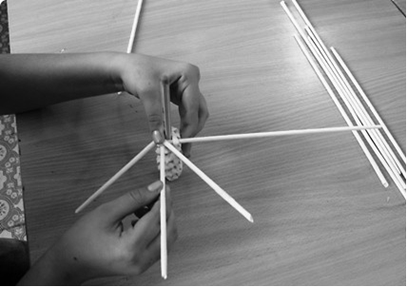

1.7.Нарощування трубочок і плетіння.
Деякі вироби, наприклад, ваза, можуть виявитися досить високими, що вимагає частого нарощування паперової лози. Для полегшення цього процесу і для того, щоб готовий виріб мав найбільш привабливий вид, слід навчитися правильно з'єднувати трубочки. Як вже говорилося, заготівля паперової лози має різні по товщині кінці. Саме це і дозволяє непомітно з'єднувати їх. Беремо паличку з тонким кінцем і другу з товстим. Тепер просто вставляємо акуратними рухами одну в іншу і трохи прокручуємо. Щоб закріпити стик можна змастити тонкий край клеєм. Нерідко зустрічається рекомендація обрізати товстий кінець, перш ніж з'єднувати лозу. Але при цьому у вас вийде більш різкий перехід, так як товщина стінки палички буде набагато більше, ніж якщо її не обрізати. Тобто, в нашому випадку перехід буде більш плавним, а після фарбування стане абсолютно непомітним.
Далі спробуємо плести самим простим плетінням, тобто однією смужкою. Для цього беремо наше денце і закріплюємо близько однієї зі стійок паличку. До цього потрібно підібрати форму, яку ви будете обплітати. Це може бути банку, пляшка або коробка, в тому випадку, якщо плететься кошик. Кожен кінець стійок піднімаємо вгору і, якщо є така можливість, закріплюємо за допомогою прищіпки. Далі вільною лозою починаємо обплітати наші стійки.
Більш складно плететься мотузкою. При цьому використовуються дві трубочки. Вони розташовуються по різні сторони від стійки і при цьому переплітаються між собою на проміжку між стійками. Зате на фото таке плетіння виглядає особливо цікаво, а кошик, зроблений в цій техніці, виходить міцним і відмінно тримає форму.
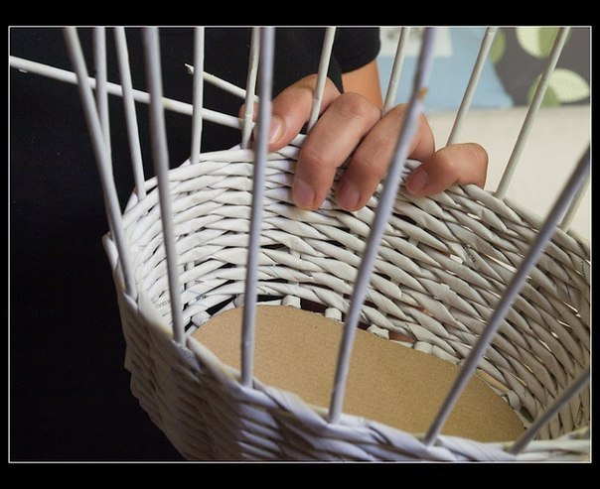
Нанесіть на готову підставку фарбу будь-якого кольору, а після її висихання лак, при цьому лак необхідно наносити один раз 2, 3, і чим більше лаку буде нанесено на виріб тим темнішим і міцнішим буде ваша
підставка. Технік газетного плетіння існує безліч. Для кожного окремого виду виробу можна обрати свій власний стиль.

1.8. Технологія плетіння загинки.

Коли висота бокових стінок стане достатньою, з каркасних стойок робимо загинку. Загинок існує дуже багато видів. Але для початку потрібно

оволодіти найпростішими. Спочатку ми виймаємо шаблон наприклад з нашої вази. А потім беремо одну із стійок, обводимо нею сусідню стійку і заправляємо кінець в бічну стінку вази біля наступної стійки. Щоб заправити кінець, потрібно шилом біля стійки відхилити трубочки (три ряди) і просунути туди кінець першої стійки. Потім беремо за кінець стійку, яку обводили першою стійкою, обводим нею сусідню стійку (ту, біля якої заправили кінець першої стійки) і заправляємо її біля наступної стійки. Отже, стійкою №1 обводимо стійку №2 і заправляємо її біля стійки №3. Стійкою №2 обводимо стійку №3 і заправляємо біля стійки №4. Стійкою №3 обводимо стійку №4… Ось так одну за одною ми заправляємо всі стійки. Кінці стійок обрізуємо ножем.

1.9.Корисні поради.
Щоб конструкція не розпадалася при одному лише погляді на неї, використовуйте прищіпки. У міру плетіння закріплюйте кожну стінку за допомогою прищіпок, поступово переміщаючи їх вгору. Для спрощення роботи рекомендується взяти вазон, пляшку або коробку необхідної форми, щоб обплітати цей предмет і створювати таким чином симетричну і стійку конструкцію. Прищіпки в такому випадку не знадобляться.
Коли потрібна висота буде досягнута, загорніть трубочки , що стирчать з краю всередину виробу і приклейте їх до стінок кошика. Ваш декор майже готовий. Пройдіться клеєм всередині і зовні. Дайте йому висохнути, після чого пофарбуйте кошик акриловою фарбою з обох сторін. Виберіть колір, який найбільше гармоніює з обстановкою у вашому домі. Практично при будь-якій обстановці відмінно виглядають кошики природних тонів «під дерево», а також білого кольору.

ВИСНОВКИ

Любов до рідного краю починається з дитинства. Надовго вона зберігається в душі людини, якщо її правильно виховали та ознайомили з традиційними видами народної художньої творчості, хай навіть з використанням нових, сучасних матеріалів.
Методична розробка може бути складовою частиною багатьох адаптованих програм технічної творчості та декоративно-прикладного мистецтва.
Включення розділу «газетоплетіння» в програми гуртків передбачає створення учнями корисних саморобок з підручного матеріалу, тобто використання в якості сировини речей, що зазвичай підлягають утилізації. На відміну від існуючих програм для гуртків , акцент робиться на виховання в учнів здатності саме до утилітарного пізнання світу з подальшим його перетворенням, що є актуальним в даний час.
Переробляючи, використовуючи в новій якості старі речі та предмети, діти водночас навчаються дбайливому ставленню до довкілля, протистоять забрудненню своєї оселі, подвір’я, міста.
Головною метою є відродження народних культурних традицій, формування в підростаючого покоління зацікавленості й поваги до художнього промислу, культурним цінностям та спадщині українського народу. Нововведенням при цьому є застосування в якості сировини сучасного штучного матеріалу.
Вплив народного мистецтва на людину слід розглядати у зв’язку з його багатофункціональним призначенням: ужитковим – вироби, що є необхідними в побуті; святковим – деякі предмети та їхнє візерункове оздоблення пов’язані з відповідною системою уявлень, звичаїв, вірувань; естетичним – метою оздоблення оселі, речі, одягу є єдність творчості людини та всесвіту, єдність з історією народу.

БІБЛІОГРАФІЯ.
1. Шарабура О. Народне мистецтво в естетичному вихованні дітей // Нова
педагогічна думка: Науково-методичний журнал. – 2004. – № 2.
2.Воропай О. Звичаї нашого народу: Етнографічний нарис. - Київ: Оберіг, 1993. - 590 с.
3.Стегенко А. Ф. Виготовлення плетених виробів. 1991р.

Інтернет-ресурси

- http://zabahanka.com.ua/index.php?option=com_content&view=article&id=90:korzynkazhazet&catid=4:2009-06-01-20-50-00&Itemid=5

Додаток 1
МАЙСТЕР - КЛАСИ
Виготовлення штучних квітів

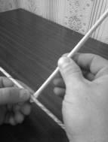  Фото №1 | 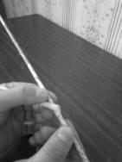  Фото №2 | 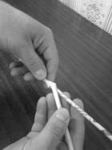  Фото №3
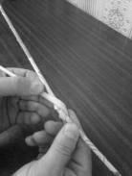  Фото №4 | 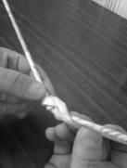  Фото №5 | 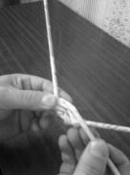  Фото №6
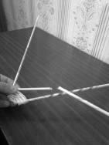  Фото №7 | 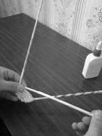  Фото №8 | 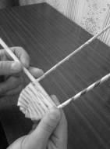  Фото №9
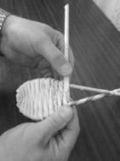  Фото №10 | 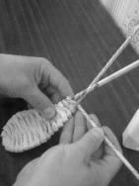  Фото №11 | 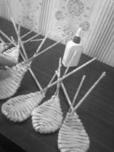  Фото №12

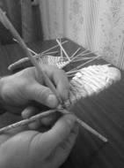  Фото №13 | 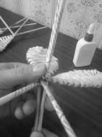  Фото №14 | 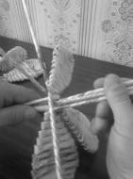  Фото №15
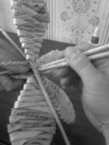  Фото №16 | 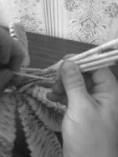  Фото №17 | 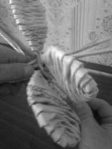  Фото №18
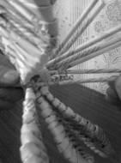  Фото №19 | 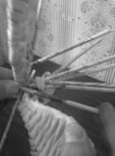  Фото №20 | 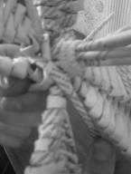  Фото №21
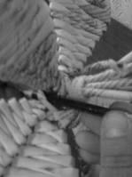  Фото №22 | 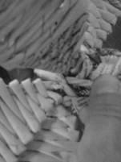  Фото №23 | 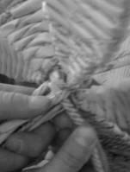  Фото №24
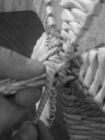  Фото №25 | 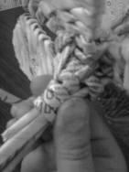  Фото №26 | 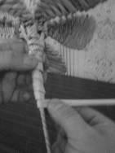  Фото №27
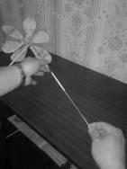  Фото №28 | 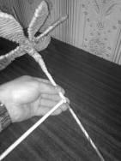  Фото №29 | 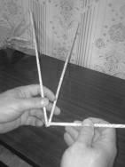  Фото №30
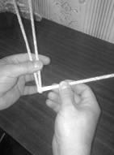  Фото №31 | 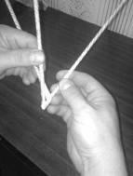  Фото №32 | 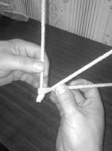  Фото №33
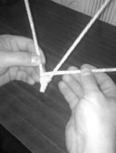  Фото №34 | 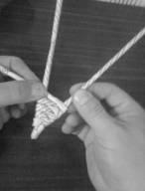  Фото №35 | 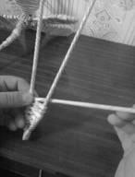  Фото №36

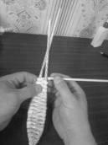  Фото №37 | 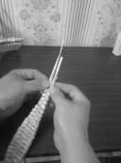  Фото №38 | 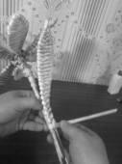  Фото №39
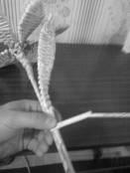  Фото №40 | 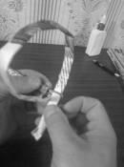  Фото №41 | 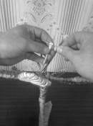  Фото №42
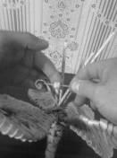  Фото №43 | 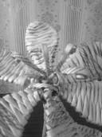  Фото №44 | 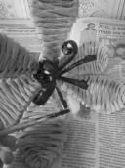  Фото №45
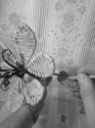  Фото №46 | 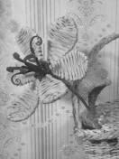  Фото №47 | 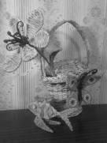  Фото №48

Технологія виготовлення метелика

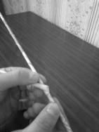  Фото №1 | 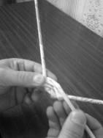  Фото №2 | Фото №3
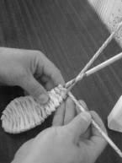  Фото №4 | 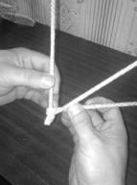  Фото №5 | 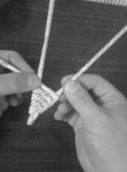  Фото №6
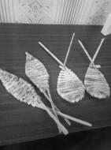  Фото №7 | 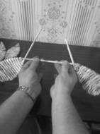  Фото №8 | 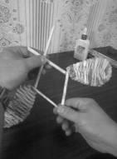  Фото №9
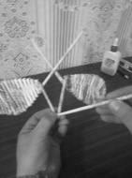  Фото №10 | 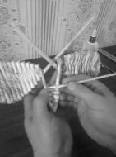  Фото №11 | 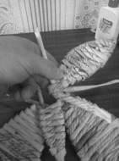  Фото №12
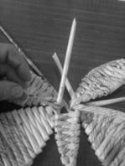  Фото №13 | 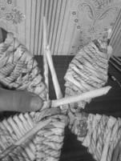  Фото №14 | 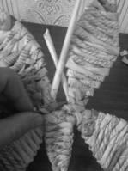  Фото №15
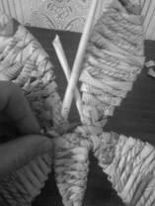  Фото №16 | 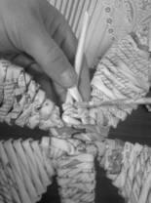  Фото №17 | 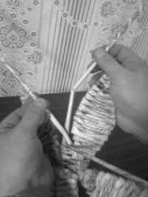  Фото №18
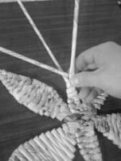  Фото №19 | 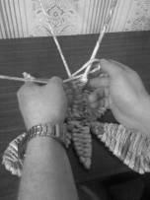  Фото №20 | 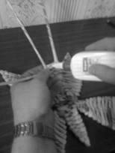  Фото №21
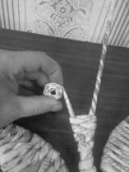  Фото №22 | 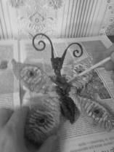  Фото №23 | 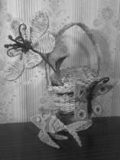  Фото №24

Додаток 2

КОНСПЕКТ ЗАНЯТТЯ
Тема. Робота з папером. Виготовлення кошика
Мета. Ознайомити дітей зі способом виготовлення кошика з паперових (газетних) трубочок, навчити способу плетіння кошика.
Розвивати конструктивні здібності, фантазію, формувати навички співпраці,
Виховувати охайність, любов та повагу до народних ремесел.
Міжпредметні зв’язки: з народознавством, трудовим навчанням
Обладнання: демонстраційний матеріал, папір, картон, ножиці, клей, в’язальна спиця, гуаш, технічні навчальні засоби (комп’ютерна підтримка).
Очікуваний результат: зроблені власноруч дітьми кошики
Хід заняття
І. Організація дітей
Щоб заняття було немарним,
Працювати будемо вправно.
Дітки, гуртом посміхнемось
Й до роботи всі візьмемось.
ІІ. Актуалізація опорних знань
Відгадайте загадки
Хто мене в ґадзівстві має,
Той завжди напевно знає:
Їдеш в ліс гриби збирати,
Тож мене потрібно взяти. (Кошик)
Пташечка біленька
До хати залетіла
Що на світі взнала,
Про все розказала. (Газета)
Листи паперу щоранку
Поштарка несе до ганку.
І з новинами нас вітає,
З днем чудовим поздоровляє. (Газета)

Вступне слово педагога
Лозоплетіння – це виготовлення господарсько-побутових та художніх виробів з різноманітної еластичної сировини, одне з найдавніших ремесел. Воно виникло, як і кераміка, раніше, ніж обробка дерева, металу, які потребували відповідних знарядь виробництва. Його сліди знайдені археологами ще в неоліті. Найдавніші пам’ятки українського плетіння походять з кінця ХVIII століття і початку ХIХ ст. і зберігаються у музеях Києва, Львова та інших міст.
Плетені вироби – один з найстародавніших промислів на Україні, процес досить тривалий і кропіткий. Вироби використовували для збереження, транспортування та перенесення продуктів, для виготовлення огорож, господарських приміщень.
Лозоплетіння розвивалося в тих місцевостях, де росла лоза. Вона податлива до гнуття і при згинанні чи сплетінні не ламається. Віками нагромаджувались технічні прийоми обробки матеріалу для плетіння, уміння використовувати його практичні можливості та художні особливості.
Характерними рисами виробів із лози є те, що вони легкі, зручні, досить міцні і можуть використовуватись в різних природніх умовах. В основі конструкції форм предметів лежить їхня практична доцільність. Найбільш поширеним є виготовлення кошиків, квітів, хлібниць, підставок для вазонів, бутлів, підносів.
Існує декілька видів плетіння: але сьогодні ми познайомимось з простим плетінням.
Просте плетіння через одну стійку ( цим способом в основному заплітається стінки виробів).
ІІІ. Повідомлення теми й мети заняття
Інтерактивна вправа «Мікрофон»
- Чого сьогодні очікуєте від заняття? (Відповіді дітей)
- Так. Сьогодні на занятті ми навчимося плести кошик з матеріалу, що маємо поруч, а саме з паперових (газетних) трубочок, використовуючи просту техніку плетіння. Запевняю вас, що це зовсім не важко. Гадаю, у вас все вийде. А я вам у цьому допоможу. Тож до роботи.
ІV. Аналіз зразка виробу
- Подивіться на кошик ( демонстрація готового виробу - кошика)
- З яких частин він складається? (Денце – нижня частина кошика, бокова заокруглена частина кошика з декількох рядів, ручка)
- Де можна використати кошик? (Як сувенір на подарунок, для зберігання різних матеріалів: клубків для ниток, підставка для олівців, ручок тощо)
V. Інструктаж
Інструктаж з ТБ при роботі з гострими предметами
Послідовність виготовлення кошика
1. За допомогою в’язальної спиці накрутіть паперових (газетних) трубочок. Починаємо скручувати листок (35×20), поклавши спицю на один з кутів листка паперу не паралельно до довжини, щоб при кінцевому скручуванні залишався невеличкий куточок, який ми зможемо закріпити за допомогою клею ПВА. Кількість трубочок для невеликого кошика орієнтовно 70-100 штук.
2. Візьміть картон та оберіть форму денця для свого кошика (вона може бути круглої або овальної форми)
3. За допомогою олівця намітьте місця (однаково на відстані один від одного) для «стійків», трубочок, які розташуємо перпендикулярно до денця кошика. Ці «стійки» ми обплітатимемо іншими трубочками, паралельно денця виробу. «Стійків» має бути непарне число. Чим менше число «стійків» і відстань між ними, тим менший кошик у вас вийде.
4. За допомогою шила або ножиць проколіть ці місця наскрізь. Вставте у ці отвори трубочки – «стійки» як показано на малюнку.
5.Обережно беремо трубочку – так звану «робочу» і починаємо обплітати «стійки», слідкуючи за тим, щоб ця «робоча» трубочка проходила один «стійок» усередині, другий зовні, третій усередині, четвертий зовні і т. д. Плетемо до тих пір, поки трубочка «робоча» не кінчиться. Коли вона закінчується, беремо нову і вставляємо у попередню, продовживши своє плетиво. Щоб трубочки міцно прилягали ряд за рядом, можна скористатися защіпками для сушіння речей, прищепивши місця, які важко притримати руками. Плетемо мінімум рядів 8. Можна більше. В залежності, якої глибини хочете кошика, його практичного застосування.
6. «Стійки», що залишились вище рядків, загинають усередину, закріплюючи їх звичайною ниткою.
7. Для виготовлення ручки беремо три паперові трубочки і починаємо плести «косичку», добавляючи (вставляючи) трубочки, коли попередня закінчується. «Косичка» - ручка має бути 45-50 см.
8. Сплетену ручку прив’язуємо усередині кошика нитками.
9. Покриваємо сплетеного кошика клеєм ПВА. Даємо просохнути.
10. Залишилось пофарбувати його. Це можна зробити фарбами акриловими, гуашшю. Колір добираємо самі. (Коричневий, жовтогарячий, вишневий тощо)
VІ. Практична робота.
Усі виготовляють кошики. Керівник стежить за виконанням роботи, надає консультації, допомогу.
На галявину ми вийшли,
Піднімаєм ноги вище,
Через вибалки й яри
Дуже довго-довго йшли.
Наші ніженьки втомились,
Та з дороги ми не бились.
Нам потрібен відпочинок –
і в дорогу без затримок.
(Діти йдуть по колу, високо піднімаючи ноги, присідають, піднімаються, продовжують рух)
Продовження роботи над кошикам. Діти завершують роботу над власними виробами.
VІІ. Підсумок заняття.
Оцінюються роботи гуртківців, обираються серед них найкращі для виставки.
- Чи справдились ваші сподівання?
- Чому сьогодні навчилися на занятті. (Плести кошики)
- Який спосіб плетіння сьогодні засвоїли? (Просте плетіння через одну стійку)
VІІІ. Прибирання робочих місць
ІX. Завдання додому
Приготувати паперові трубочки для виконання наступного завдання на заняттях у гуртку.

Додаток 3

ФОТОГАЛЕРЕЯ

Наші вироби

